Инструкция по регистрации в личном кабинете ИНФОЦИТ (кварплата) для подачи показаний счетчиков ХВС и ГВС.
Для ввода показаний счетчиков ХВС и ГВС используем сайт: https://infocit.ellis.ru/
Далее прилагаем подробную инструкцию для регистрации личного кабинета на данном сайте и по вводу показаний:
- Заходим на сайт https://infocit.ellis.ru/ и вкладка «ЛИЧНЫЙ КАБИНЕТ»
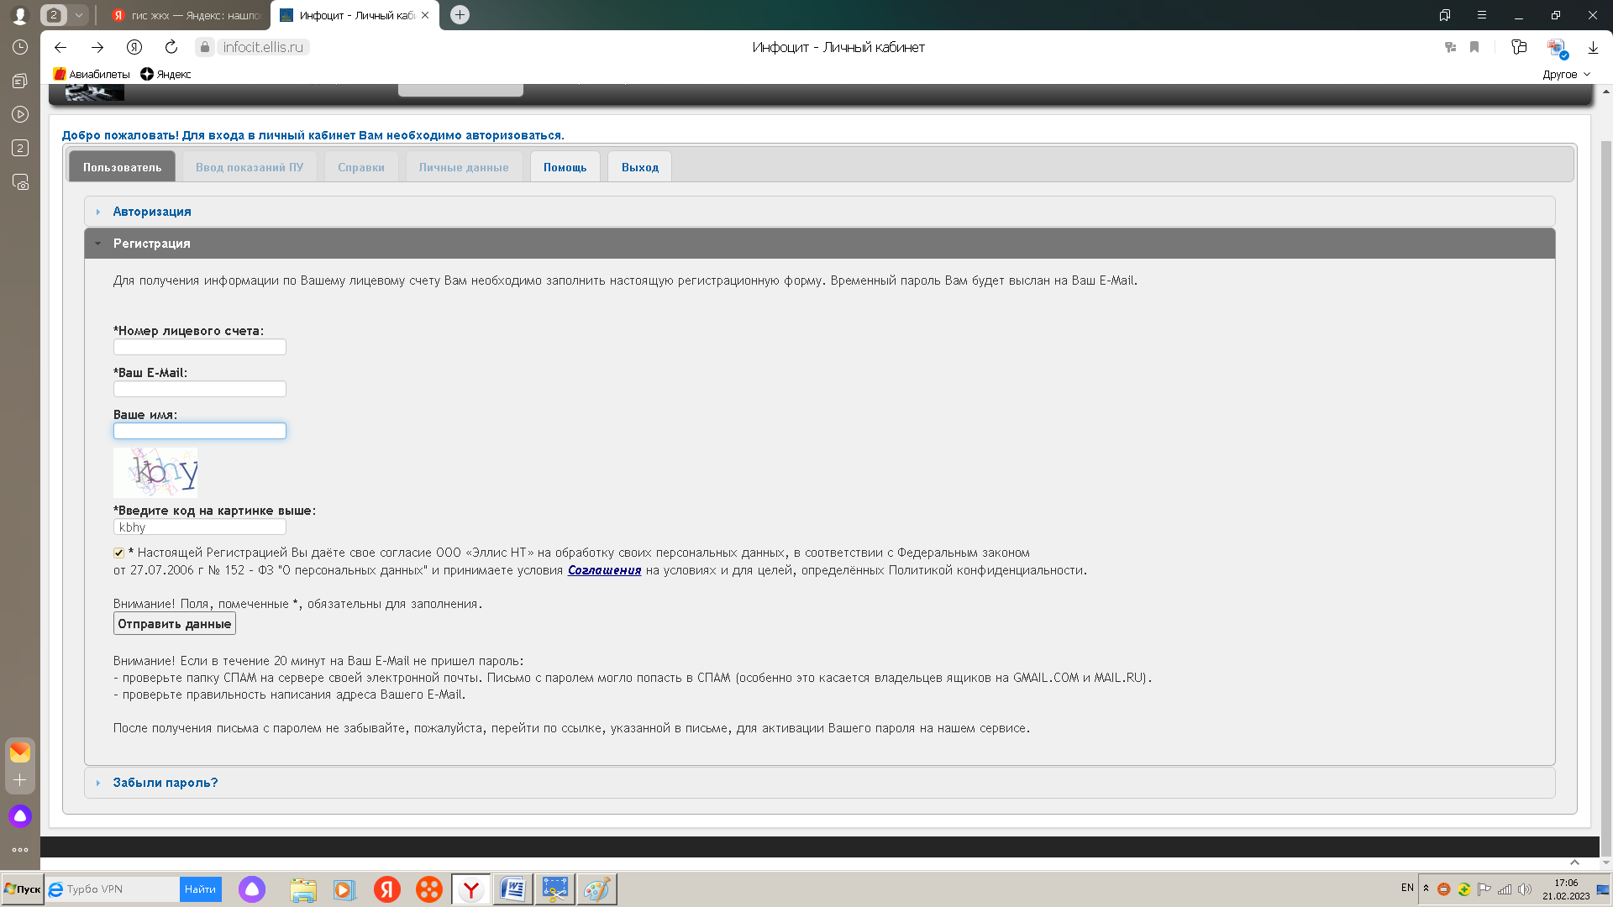
- Если Вы не зарегистрированы на данном сайте, тогда необходимо пройти регистрацию, указав Ваш номер лицевого счета (его можно посмотреть на квитанции), Ваш e-mail, и Ваше Имя и код с картинки и дать согласие на обработку данных (поставив галочку). И нажать кнопку отправить.
- Как только Вы нажали кнопку «ОТПРАВИТЬ» у Вас на экране появится такое сообщение:
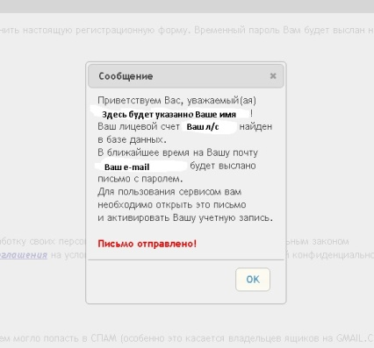

- Вам на почту пришел пароль от Вашей учетной записи. В данном письме Вам пришел временный пароль, который в последствии рекомендуется поменять на Ваш личный (который Вы сами хотите). Но перед введением временного пароля на сайте, необходимо из полученного письма пройти по ссылке и активировать Вашу учетную запись.
- После того, как Вы активировали Вашу учетную запись Вы возвращаетесь обратно на основной сайт ИНФОЦИТА (https://infocit.ellis.ru/) и Заходите в вкладку Авторизация и вводите ваш лицевой счет и полученный временный пароль.
- И у Вас высвечивается на экране несколько вкладок. 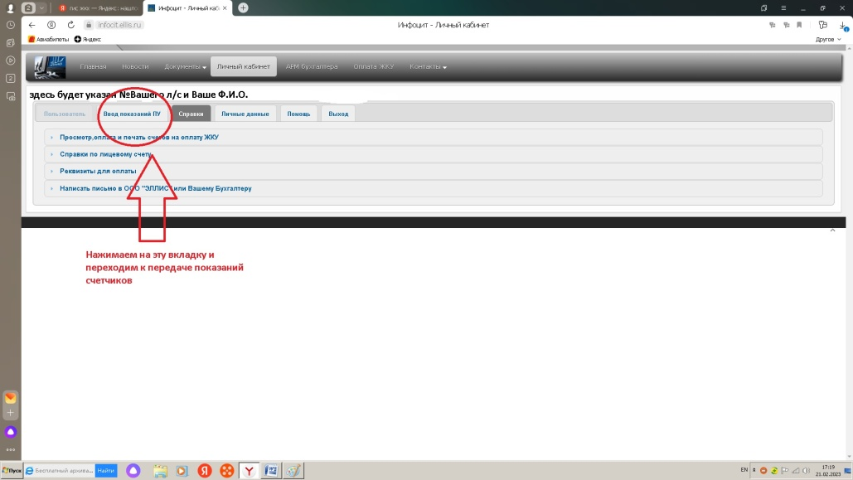
Из них Вы выбираете «ВВОД ПОКАЗАНИЙ ПУ»
- В данной вкладке Вы вводите показания счетчиков ХВС и ГВС.
Показания счетчиков необходимо внести до 30 числа текущего месяца.

